Kulka pro Heydricha
Atentát na Reinharda Heydricha z 27. května 1942 je až do Květnového povstání 1945 považován za nejvýznamnější protifašistickou odbojovou akcí. Jako každá akce takového charakteru i tato vyvolala a dodnes vyvolává řadu otázek.
ještě nějaký úvodní text

Video Role Beneše v plánech na atentát na Heydricha
1 Kdo je podle vás v rozhovoru otevřenější, kdo se naopak vyjadřuje spíše v náznacích?

2 Jaké byly politické cíle atentátu na Heydricha?

3 Odhadněte možné důvody, proč režisér rozhodl rozhovor inscenovat v noci a v jedoucím autě.

Video Atentát na Heydricha z pohledu Edvarda Beneše
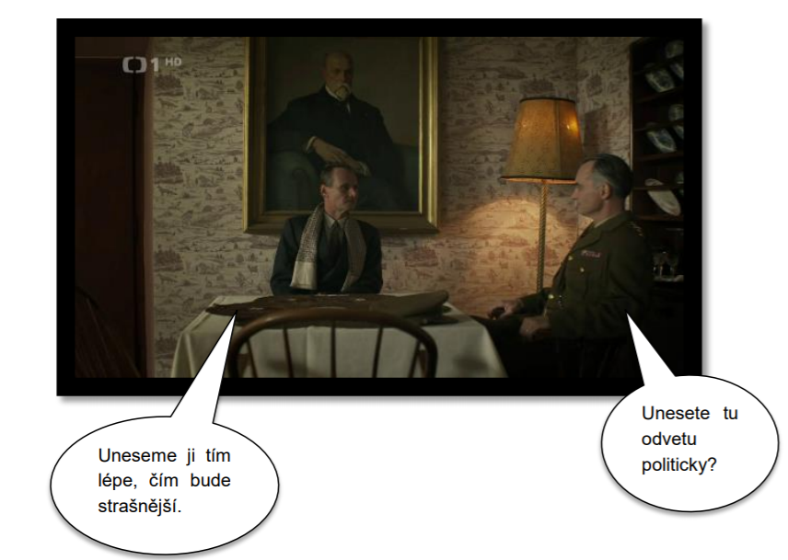
1 Co je podstatou rozhovoru mezi Hubertem Ripkou a Františkem Moravcem?

2 Charakterizujte rozdíl mezi politickou a vojenskou zodpovědností.

